Оборудование для проведения обследований КОМП – Инструкции по снабжению

Настоящий документ представляет собой перечень оборудования, необходимого для проведения кластерных обследований по многим показателям (КОМП). Здесь описаны основные принадлежности, включая те, которые должны приобретаться через Подразделение ЮНИСЕФ по снабжению.

Для расчета необходимого количества экземпляров см. «Шаблон для Списка КОМП и расчета длительности работ на местах, численности персонала, и оценки потребности в предметах снабжения».

О ваших планах и закупках сообщайте региональным координаторам КОМП.

Мерные панели
- Деревянная панель для измерения роста ребенка. Каталог предметов снабжения ЮНИСЕФ (см. предмет #S0114530). Имеется в наличии. Панели упакованы по две в коробке для снижения стоимости перевозки. Цена 2 шт. (одной коробки): 164,65 долл. США (предоставлена Подразделением ЮНИСЕФ по снабжению, октябрь 2016 г.).

Типовой срок выполнения заказа, то есть комплектования и упаковки предметов, имеющихся в наличии, – как минимум 6 недель. Время перевозки добавляется сверх этого и зависит от способа перевозки. Внимание: срок выполнения также зависит от объема заказа. При заказе свыше 400 панелей (то есть 200 коробок) предлагаем связаться с Подразделением по снабжению для получения информации о сроке выполнения и вариантах доставки.

Весы
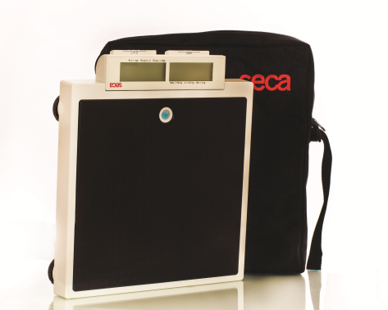
- Электронные весы с функцией «мать и дитя». Изготовитель: seca. Модель: seca 874 U. Каталоге предметов снабжения ЮНИСЕФ (см. предмет #S0141021). Имеются в наличии. Цена за шт.: 129,17 долл. США (предоставлена Подразделением ЮНИСЕФ по снабжению, октябрь 2016 г.). Для работы весов требуется 6 щелочных батареек АА (поставляются в комплекте с весами), один набор батареек обеспечивает проведение приблизительно 3000 измерений.

Типовой срок выполнения заказа, то есть комплектования и упаковки предметов, имеющихся в наличии, – как минимум 6 недель. Время перевозки добавляется сверх этого и зависит от способа перевозки. Внимание: срок выполнения также зависит от объема заказа. При заказе свыше 500 весов предлагаем связаться с Подразделением по снабжению для получения информации о сроке выполнения и вариантах доставки.

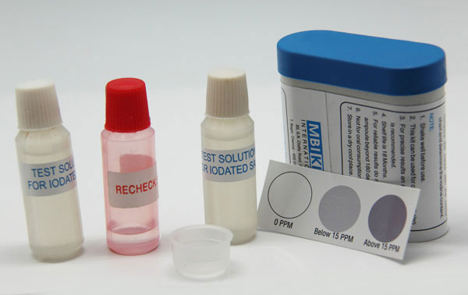
Наборы для анализа соли
- Наборы для определения содержания йодата калия (KIO₃) в соли: заказываются у MBI Kits International по Прямой схеме заказа ЮНИСЕФ. См. Внутреннюю сеть ЮНИСЕФ. Номер Долгосрочного соглашения ЮНИСЕФ о поставках: 42200458, действует до 24.05.2018, номер материала: S0008193.
- Если необходимы наборы для определения содержания йодида калия (KI) в соли, йодированной/обогащенной упомянутым веществом, следует оформить Заказ на поставку с указанием номера материала S0008194 (и вышеуказанного номера Долгосрочного соглашения).

S0008193 Набор для анализа соли, обогащенной ЙОДАТОМ | S0008194 Набор для анализа соли, обогащенной ЙОДИДОМ
Ориентировочная цена: 0,38 долл. США | Ориентировочная цена: 0,38долл. США
Общее описание:  Улучшенный набор для определения содержания йода в соли, йодированной/обогащенной йодатом калия (KIO3). | Общее описание:  Улучшенный набор для определения содержания йода в соли, йодированной/обогащенной йодидом калия (KI).
Форма выпуска:  Аналитический раствор: ампулы/флаконы объемом 10 мл (с белой крышкой) – 2 шт.  Раствор для повторной проверки – для обнаружения ложноотрицательных результатов (для щелочных образцов): ампула/флакон объемом 10 мл – 1 шт.  Емкость для соли (типовой пластиковый мерный стакан) - 1 шт.  Вкладыш с инструкцией - 1 шт. | Форма выпуска:  Аналитический раствор: ампулы/флаконы объемом 10 мл (с белой крышкой) – 2 шт.  Раствор для повторной проверки – для обнаружения ложноотрицательных результатов (для щелочных образцов): ампула/флакон объемом 10 мл – 1 шт.  Емкость для соли (типовой пластиковый мерный стакан) - 1 шт.  Вкладыш с инструкцией - 1 шт.
Упаковка/маркировка:  Содержимое должно быть упаковано в один и тот же пластиковый контейнер высокого качества, предпочтительно непрозрачный, с плотно завинчивающейся крышкой, чтобы предотвратить утечку при транспортировке и обеспечить легкое выдавливание. На контейнере должна быть четкая маркировка: «Улучшенный набор для анализа соли», обогащенной только йодатом калия, на содержание йода на уровне 0 частей на миллион, 1–14 частей на миллион и 15 или больше частей на миллион. Цветовая диаграмма должна быть приведена на ярлыке. На последнем должен быть четко указан срок годности (как минимум 18 месяцев) с датой изготовления и датой истечения срока годности. | Упаковка/маркировка:  Содержимое должно быть упаковано в один и тот же пластиковый контейнер высокого качества, предпочтительно непрозрачный, с плотно завинчивающейся крышкой, чтобы предотвратить утечку при транспортировке и обеспечить легкое выдавливание. На контейнере должна быть четкая маркировка: «Улучшенный набор для анализа соли», обогащенной только йодидом калия, на содержание йода на уровне 0 частей на миллион, 1–14 частей на миллион и 15 или больше частей на миллион. Цветовая шкала должна быть приведена на ярлыке. На последнем должен быть четко указан срок годности (как минимум 18 месяцев) с датой изготовления и датой истечения срока годности.
Цветовая диаграмма:  Наборы для быстрого анализа соли должны обеспечивать выделение трех разных уровней концентрации йода путем сравнения цветовой реакции соли после добавления аналитического раствора с эталонным цветом. Цвет должен оставаться стабильным в течение нескольких (не менее 1–2) минут, то есть анализ заканчивается через 1–2 минуты. Цветовая диаграмма должна иметь четкое и единообразное обозначение шкалы содержания: 0 частей на миллион, 1–14 частей на миллион и 15 или больше частей на миллион. | Цветовая диаграмма:  Наборы для быстрого анализа соли должны обеспечивать выделение трех разных уровней концентрации йода путем сравнения цветовой реакции соли после добавления аналитического раствора с эталонным цветом. Цвет должен оставаться стабильным в течение нескольких (не менее 1–2) минут, то есть анализ заканчивается через 1–2 минуты. Цветовая диаграмма должна иметь четкое и единообразное обозначение шкалы содержания: 0 частей на миллион, 1–14 частей на миллион и 15 или больше частей на миллион.

- Если вы не воспользовались Долгосрочным соглашением, указанным выше, удостоверьтесь в правильности заказанных или имеющихся наборов. Один и тот же изготовитель производит разные наборы. Для определения соответствующего показателя КОМП требуется различение между уровнями содержания 0, 1-14 и 15+ частей на миллион. Для обеспечения правильности закупок сообщайте региональному координатору КОМП о заказах.
- Каждый набор может использоваться для проведения примерно 50 анализов (или немного большего количества, в зависимости от использования). Рассчитайте вашу совокупную потребность исходя из этого числа, добавив также дополнительные наборы для каждого интервьюера и для использования при обучении работам на местах и для пилотирования.
- Изготовление наборов обычно занимает по меньшей мере 4 недели по выполнении заказа и его доставке изготовителю (это действует в применении к заказам менее 50 000 шт.). Планируйте заблаговременно – размещайте заказ по меньшей мере за 2 месяца до плановой даты начала обучения работам на местах/проведению предварительных испытаний.

Анализ качества воды
- Анализ воды на наличие кишечной палочки требует как оборудования, которое может быть получено на месте, так и оборудования, которое может быть заказано через Отдел поставок ЮНИСЕФ в Копенгагене. Используйте Шаблон КОМП для оценки потребности в предметах снабжения для расчета количества всех необходимых предметов. Цена составляет приблизительно 1 500 долл. США в расчете на одну группу и 2,50 долл. США в расчете на один тест.
- Планирование необходимо производить заблаговременно, и размещать заказы на международные поставки по меньшей мере за 3 месяца до запланированного начала обучения проведению предварительных испытаний.
- Для получения консультаций по анализу качества воды и для получения инкубационного пояса-образца для анализа воды, пожалуйста, свяжитесь с Робертом Бейном, статистиком, штаб-квартира ЮНИСЕФ, по следующему адресу rbain@unicef.org.
- Для получения содействия при размещении заказов на оборудования для анализа воды, пожалуйста, свяжитесь с Лорен Лардж, ассистентом по закупкам, Отдел поставок ЮНИСЕФ, по следующему адресу llarge@unicef.org.

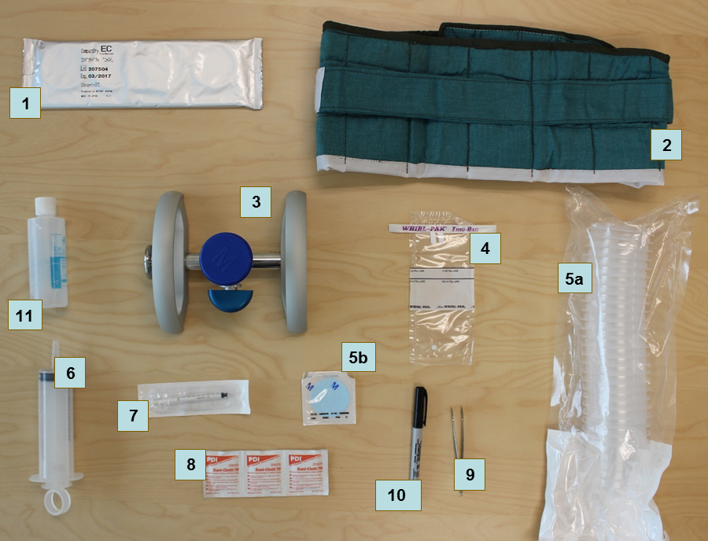
# | Предмет | Код | Количество
1 | Компактные сухие чашки | S0000565 | Коробка, 1,404 шт.
2 | Инкубационный пояс | - | 1 шт.
3 | Коллектор | S0000564 | 1 шт.
4 | Пакеты для сбора образцов | S0000543 | Коробка, 500 шт.
5 | Фильтр и трубка | S0000563 | Коробка,150 шт.
6 | Шприц, 100 мл | S0000545 | Коробка, 50 шт.
7 | Одноразовый шприц, 1 мл | S0000541 | Коробка, 120 шт.
8 | Спиртовые салфетки | S0000540 | Коробка, 100 шт.
9 | Пинцет | S0000513 | 1 шт.
10 | Несмываемый маркер | - | -
11 | Антисептик для рук | - | -
Примечание: В странах со стабильным вечерним электроснабжением можно использовать вспомогательный портативный электрический инкубатор (S0000514), поскольку в течение дня группы смогут использовать разъем на 12В в автомобиле. В тех странах, в которых будет использоваться электрический инкубатор, необходимо также использовать инкубационные пояса в качестве резервного средства.

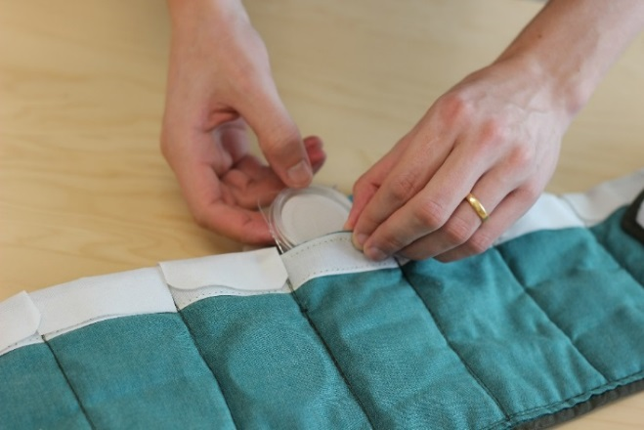
- Закупки на месте для анализа воды необходимо осуществлять по меньшей мере за месяц до начала обучения работам на местах/проведению предварительных испытаний.
Инкубационный пояс
- Инкубационные пояса должны производиться на месте, и могут базироваться на поясе-образце.
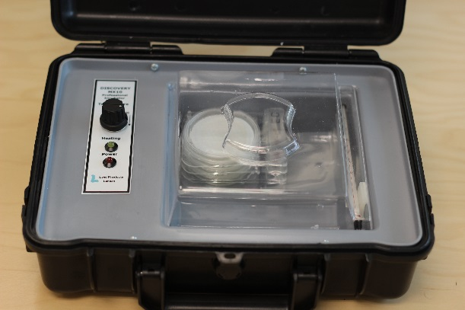
- Для обеспечения корректности контрольного теста необходимо использовать бутылки с водой емкостью от 100 до 250 мл, в которых должна находиться вода высокого качества, не содержащая кишечной палочки. Для этого может потребоваться дистиллированная вода.
Electric incubator
- Кроме того, необходимы следующие предметы: антисептик для рук (бутылка с гелем емкостью 250 мл), пакеты для мусора (1 пакет на кластер), бутылка с дезинфицирующим раствором (1 на группу), перчатки многоразового использования (2 пары на группу) и ведро (1 на группу),
- Для хранения и транспортировки оборудования для анализа воды каждая группа должна иметь специальную сумку для анализа воды, в которой может содержаться оборудование и небольшой запас расходных материалов, а также сумку большего размера для хранения материалов в автомобиле. Такие сумки можно закупить на месте, либо заказать через Отдел поставок ЮНИСЕФ (к примеру, предметы S5001100, S5001000).

Программное обеспечение CSPro
- Будет предоставлено учреждениям-исполнителям КОМП на Семинаре по обработке данных КОМП.
- Оно также доступно для бесплатного скачивания на сайте Бюро переписи населения США (требуется регистрация). Ссылка: CSPro.
- Внимание: в связи с, возможно, значительными изменениями в относительно частых обновлениях ПО важно, чтобы использовалась только версия 6.3, кроме случаев, когда об изменениях сообщает Региональное представительство/Штаб-квартира ЮНИСЕФ.

Программное обеспечение SPSS
- Одна лицензия на SPSS Statistics 23 будет предоставлена учреждениям-исполнителям КОМП Штаб-квартирой ЮНИСЕФ.
- Модули: Statistics Base («Статистическая база»), Complex Samples («Сложные выборки»), Custom Tables («Нестандартные таблицы»).
- Ссылка: SPSS Statistics.

DDI Metadata Editor (Nesstar Publisher)
- Программный архиватор, рекомендованный Международной сетью обследований домашних хозяйств и ЮНИСЕФ.
- Будет предоставлен учреждениям-исполнителям КОМП на Семинаре по обработке данных КОМП.
- Также доступен для бесплатного скачивания на сайте Международной сети обследований домашних домохозяйств (требуется регистрация). Ссылка: DDI Metadata Editor.

Модули ГПС
- Необходимость использования отдельных модулей ГПС будет зависеть от содержания и целей конкретного обследования, а также доступности существующих данных Географической информационной системы (ГИС). Использование отдельных модулей ГПС требуется в случае сбора данных ГИС по домашним хозяйствам в процессе составлении списков, поскольку модули ГПС, встроенные в планшетные ПК не обладают достаточной точностью для работы на таком уровне.
- Внешние модули также рекомендуются в случаях, когда используемые при обследовании планшетные ПК не имеют встроенного функционала ГПС. Любые данные о местоположении, полученные с использованием планшетных ПК без функции ГПС, являются некорректными, поскольку не гарантируется необходимая точность.
- Модули ГПС и аксессуары доступны для заказа через Систему прямых закупок ЮНИСЕФ. См. Внутреннюю сеть ЮНИСЕФ. Номер Долгосрочного соглашения ЮНИСЕФ о поставках: 42200394, действует до 31.05.2016.
- Руководство и другие инструменты будут разработаны на основе рекомендованного модуля: Garmin eTrex 30x, номер материала: S0006025. Цена модуля: 182,99 долл. США. Ссылка: Garmin eTrex 30x.
- Аксессуары также доступны по Долгосрочному соглашению. В зависимости от потребностей обследования, также настоятельно рекомендуются следующие предметы: Набор перезаряжаемых никель-металл-гидридных батарей (010-11343-00/ 13,89 долл. США), крепление на приборную доску автомобиля (010-11602-00/ 20,87 евро), автомобильный шнур питания(010-10851-11/ 13,89 евро), внешняя антенна и т.д.
- Если заказ необходим срочно, свяжитесь со специалистом по статистике Иваной Бжелич, Штаб-квартира ЮНИСЕФ, по адресу ibjelic@unicef.org.

Планшетные ПК для сбора данных (и составления списков)
- Минимальная конфигурация: Microsoft Windows 7 или выше
- Рекомендуемая конфигурация: Microsoft Windows 10, SD-карта, Bluetooth и USB-порт со следующими аксессуарами: Запасная батарея, автомобильное зарядное устройство (1 на группу), защитный чехол, защитный экран и запасное стило
- Операционные системы Windows RT, Android, или iOS не поддерживаются
- Для обработки и анализа данных необходимы настольные ПК/переносные ПК
- Если вы планируете закупку новых планшетных ПК или повторное использование планшетных ПК, которые применялись в предыдущем обследовании, свяжитесь со специалистом по статистике Иваной Бьелич, Штаб-квартира ЮНИСЕФ, по адресу ibjelic@unicef.org.

